BANDTEC – DIGITAL SCHOOL

CURSO DE TECNOLOGIA EM ANÁLISE E DESENVOLVIMENTO DE SISTEMAS

ABNER LUCAS DA ROCHA SANTOS

**FERNANDO MARQUES DOS SANTOS**

**GIOVANNA DE MELO VALENTIN**

**GUSTAVO MANOCCHIO**

**JHONATAN HARISSA**

**LEONARDO VICCHIETTI IANNOTTA**

**SISTEMA DE MONITORAMENTO DE TEMPERATURA, UMIDADE E LUMINOSIDADE NOS AMBIENTES EMPRESARIAIS**

SÃO PAULO

2021

Sumário

1 VISÃO DO PROJETO 5

1.1 **APRESENTAÇÃO DO GRUPO** 5

1.2 **CONTEXTO** 5

1.3 **Problema / justificativa do projeto** 6

1.4 **objetivo da solução** 8

1.5 **diagrama da solução** 8

2 PLANEJAMENTO DO PROJETO 7

2.1 **Definição da Equipe do projeto** 7

2.2 **PROCESSO E FERRAMENTA DE GESTÃO DE PROJETOS** 7

2.3 **Gestão dos Riscos do Projeto** 7

2.4 **PRODUCT BACKLOG e requisitos** 7

2.5 **Sprints / sprint backlog** 7

3 desenvolvimento do projeto 9

3.1 **Solução Técnica – Aquisição de dados Arduino/SIMULADOR** 9

3.2 **Solução Técnica - Aplicação** 9

3.3 **Banco de Dados** 9

3.4 **Protótipo das telas, lógica e usabilidade** 9

3.5 **MÉTRICAS** 9

4 implantação do projeto 11

4.1 **Manual de Instalação da solução** 11

4.2 **Processo de Atendimento e Suporte / FERRAMENTA** 11

5 CONCLUSÕES 13

5.1 **resultados** 13

5.2 **Processo de aprendizado com o projeto** 13

5.3 **Considerações finais sobre A evolução da solução** 13

ReferÊncias 14

1 VISÃO DO PROJETO

# VISÃO DO PROJETO

## **APRESENTAÇÃO DO GRUPO**

Somos a empresa Ferbgam, uma empresa que juntamente com a tecnologia, visa propor soluções tecnológicas para aumentar o desempenho e a produtivade dentro de ambientes empresariais.

Nossa equipe é composta por 6 integrantes, dentre eles, Abner Lucas, Fernando Marques, Giovanna Melo, Gustavo Manocchio, Jhonatan Harissa e Leonardo Iannotta

## **CONTEXTO**

O Brasil sempre foi conhecido por ter baixa produtividade no trabalho em comparação com outros países. Mas a situação começou a se agravar nos últimos anos. Segundo estudo do Instituto Brasileiro de Economia da Fundação Getúlio Vargas, de 1981 a 2018, a renda per capita do País cresceu 0,9%, enquanto a produtividade avançou apenas 0,4%.

Diante disto, é possível observar que a produtividade média de um brasileiro típico vem se mantendo muito baixa há 20, 30 anos. É tão baixa que um trabalhador brasileiro leva uma hora para fazer o mesmo produto ou serviço que um norte-americano faz em 15 minutos e um alemão ou coreano, em 20 minutos.

Isso se dá pois os ambientes de trabalhos tanto dos norte-americanos, quanto dos alemães, são planejados e executados com o intuito de criar um ambiente de trabalho mais saudável e agradável para que a assim o desenvolvimento e produtividade de seus funcionários ocorra de maneira mais fluida, melhorando assim o rendimento e produtividade do seu funcionário, gerando mais lucros e benefícios para a empresa empregadora.

Infelizmente a realidade do mercado de trabalho brasileiro é diferente, a maioria das empresas empregadoras acabam visando a quantidade do que a qualidade de seus produtos, o mesmo ocorre com o ambiente de trabalho, a baixa produtividade dos brasileiros no âmbito profissional, deriva-se da falta de qualidade no ambiente no qual trabalham, a falta de iluminação adequada, o conforto térmico inadequado, e baixo controle nestes ambiente são um dos principais fatores que ocasionam esse índice de produtividade extremamente baixo no mercado de trabalho brasileiro.

Visto isso, o presente projeto visa auxiliar as empresas, para que assim possam proporcionar um ambiente de trabalho e convivência saudável e produtivo, elevando assim não só os lucros e rendimento, mas também o índice de satisfação de seus funcionários. O trabalho tem como objetivo implementar um sistema de pesquisas, onde os funcionários, com base em suas limitações pessoais definem qual a temperatura na qual se sentem mais confortáveis para executar suas tarefas de maneira mais produtiva, com base nas pesquisas o software irá enviar um sinal aos sensores para que a temperatura possa variar durante o dia, entre os níveis mais apontados pelos funcionários, o sistema também contará com um sensor de Umidade que irá monitorar a qualidade do ar interno e o CO2  presente no ambiente, caso a umidade relativa do ar interno esteja muito baixa, o sensor emite um sinal ao sistema, indicando que é necessária a entrada de ar externo, pois a baixa qualidade do ar pode causar, sonolência e desconforto térmico.

## **Problema / justificativa do projeto**

De acordo com a Associação Sul Brasileira de Refrigeração, Ar-condicionado, Aquecimento e Ventilação (ASBRAV), a qualidade do ar representa muito mais que sensação de bem-estar, o sistema de climatização trata, além da temperatura e do conforto térmico, de outros fatores como a renovação do ar, movimentação do ar, filtragem, qualidade e umidade do ar. Estes fatores são mais importantes que apenas o conforto aparente que o ar-condicionado pode proporcionar.

Segundo profissionais, os vírus e bactérias preferem umidades muito baixas ou muito altas para a proliferação, com umidade relativa do ar abaixo de 30% ou acima de 70%. Em ambientes com a climatização operando de maneira adequada, a umidade fica entre 40% e 60%.

A ASBRAV afirma que, através de um simples monitoramento, é possível perceber uma redução de até 9% no índice de conversa no ambiente de trabalho pela maior concentração de quem está trabalhando. Outros dados apontam que a redução de doenças respiratórias em um ano, pode representar até 37 milhões de casos a menos de gripe comum ou do tipo Influenza, o que proporciona uma economia de 21 bilhões de Euros.

Atualmente o Brasil entrou em alerta, a qualidade de emprego e relação entre empregados e empregadores passou a ser cada vez mais debatido no mercado de trabalho. Em uma pesquisa realizada pelo Instituto Locomotiva em 2017, dados apontam que 56% dos trabalhadores com carteira assinada estão insatisfeitos com seu emprego, sendo 18,7 milhões de pessoas trocariam de emprego em troca de um ambiente de trabalho mais saudável.

Outro fator que aponta alerta é o índice de absenteísmo que cresce cada vez mais a cada ano, em uma pesquisa feita pela empresa de tecnologia Levee, 500 das maiores empresas do Brasil deixam de ganhar R$ 230 milhões ao ano por conta da improdutividade.

Diante disso a empresa nós da empresa Ferbgam propomos a implementação do Relax Machine, para melhorar a produtividade e consequentemente os lucros das empresas comerciais.

O Sistema consiste na implementação de sensores nos ambientes empresariais para que possamos proporcionar um ambiente de trabalho mais saudável e adequado para os funcionários, visando assim melhorar seu desempenho produtivo no mercado de trabalho, gerando maiores lucros para as empresas.

Por meio de estudos, foi possível avaliarmos que diversos fatores são gatilhos para a improdutividade dos trabalhadores, sendo os principais, a temperatura do ambiente, a umidade do ar e a luminosidade da área de trabalho, visto isso a empresa Ferbgam visa criar um sistema no qual de acordo com as necessidades e características dos funcionários, e de acordo com as normas impostas pelo Ministério de Trabalho e Emprego (NR17, ISO 9241 e a NBR 5413), o sistema monitorará o ambiente para que ele se adeque as especificações desejadas, por meio de sensores, sendo que, caso algo fora das especificações pré-determinadas estejam irregulares o sistema enviará um alerta para que os funcionários da manutenção possam averiguar o problema ali presente.

Futuramente o projeto poderá se expandir para os ambientes Home Office, o modo de trabalho se popularizou em 2020, por conta da pandemia do Novo Coronavírus. Visto isso uma implementação futura poderá ser feita para que mesmo de casa os funcionários consigam manter a produtividade e desempenho, podendo assim trabalhar em um ambiente apropriado.

## **objetivo da solução**

Diminuir o índice de absenteísmo da empresa, consequentemente aumentando a produtividade dos funcionários por meio do monitoramento do ambiente.

## **diagrama da solução**

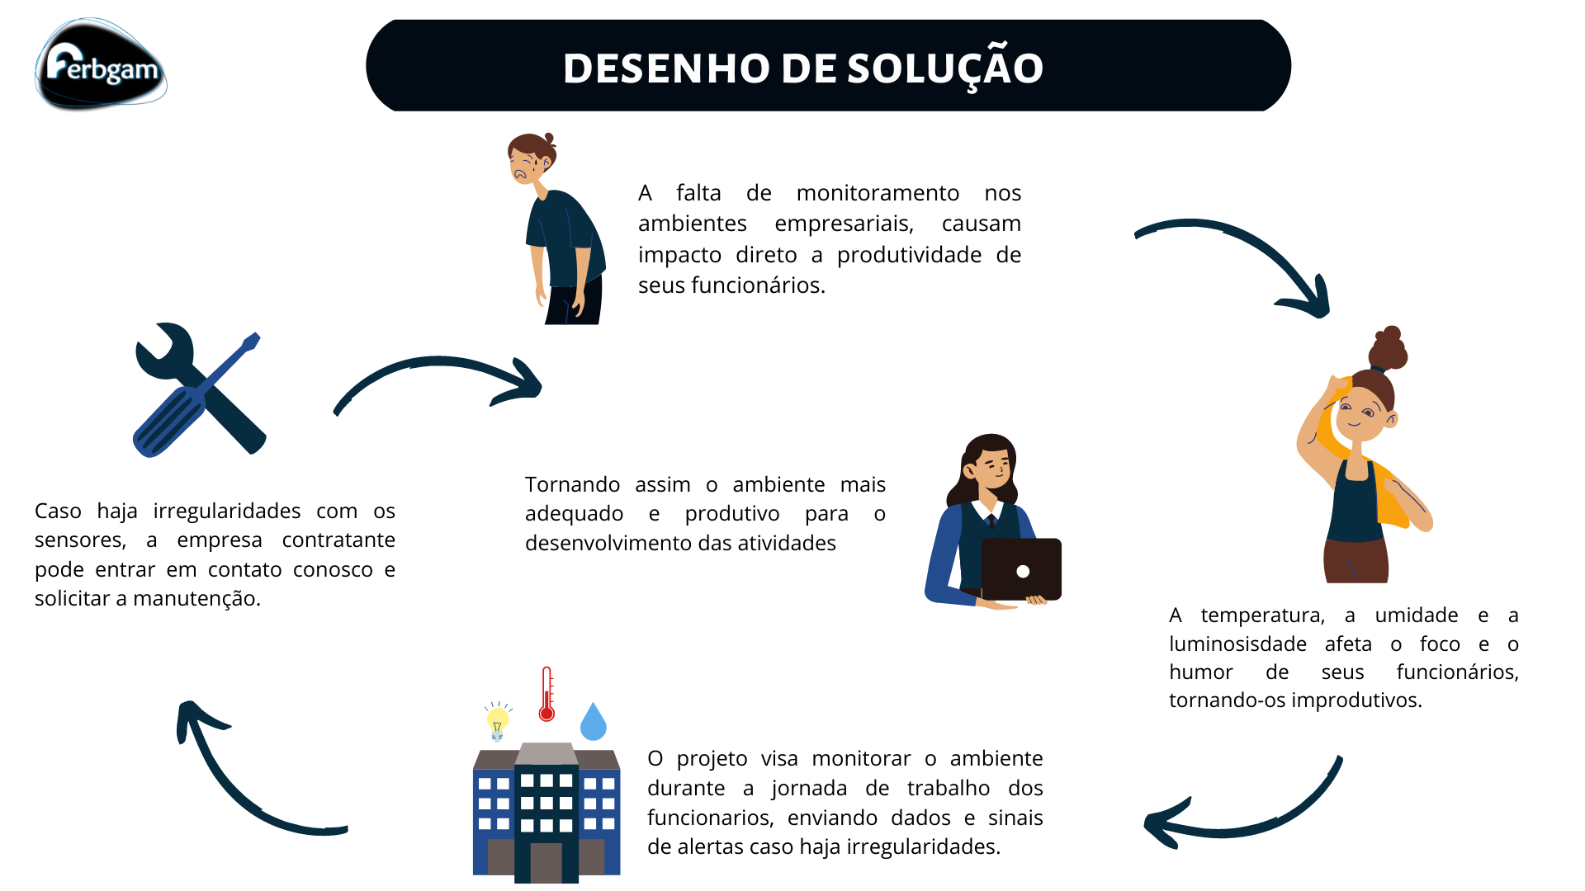

2 PLANEJAMENTO DO PROJETO

# PLANEJAMENTO DO PROJETO

## **Definição da Equipe do projeto**

**Abner Lucas:**

Time de desenvolvimento – Full Stack;

Responsável pelo desenvolvimento do MER, normalização, tal como o modelo físico do banco de dados no sqlServer e mysql. Com participação na criação do front-end da home page, validações dos forms de cadastro do sistema, na criação de rotas para inserção de dados e criação das métricas utilizadas.

**Fernando Marques:**

Time de desenvolvimento – Full Stack, Product Owner;

Responsável back-end e validações do simulador financeiro, protótipos iniciais do MySql e desenho de solução, front-end da visão, missão e valores responsável pela responsividade do site e reformulação de campos da dashboard.

**Giovanna Melo:**

Scrum Master, Time de desenvolvimento – Front-end;

Responsável pelo desenvolvimento da documentação, Manual de Instalação, diagramas de arquitetura, desenho de solução. Participação no front-end do simulador financeiro, section sobre nós, dashboard, cadastro responsável e tela de login e cadastro.

**Gustavo Manocchio:**

Time de desenvolvimento – Full Stack;

Responsável pela primeira versão da tela de login e cadastro, juntamente com a validação de senha, componentes da sessão de equipes do site institucional, manipulação e criação de rotas node para enviar e selecionar dados do banco, bem como a listagem de salas.

**Jhonatan Harissa:**

Time de desenvolvimento – Front-end;

**Leonardo Iannotta:**

Time de desenvolvimento – Analista

Atuando na área de front-end da contact page. Com participação no aperfeiçoamento da apresentação da empresa (power point), sistema de métricas (analitics) e documentação.

## **PROCESSO E FERRAMENTA DE GESTÃO DE PROJETOS**

A equipe se organizou de acordo com os requisitos, a atribuição de tarefas foi feita de maneira voluntária, todos participaram de todas as atividades uns de maneira mais ativa e outros nem tanto.

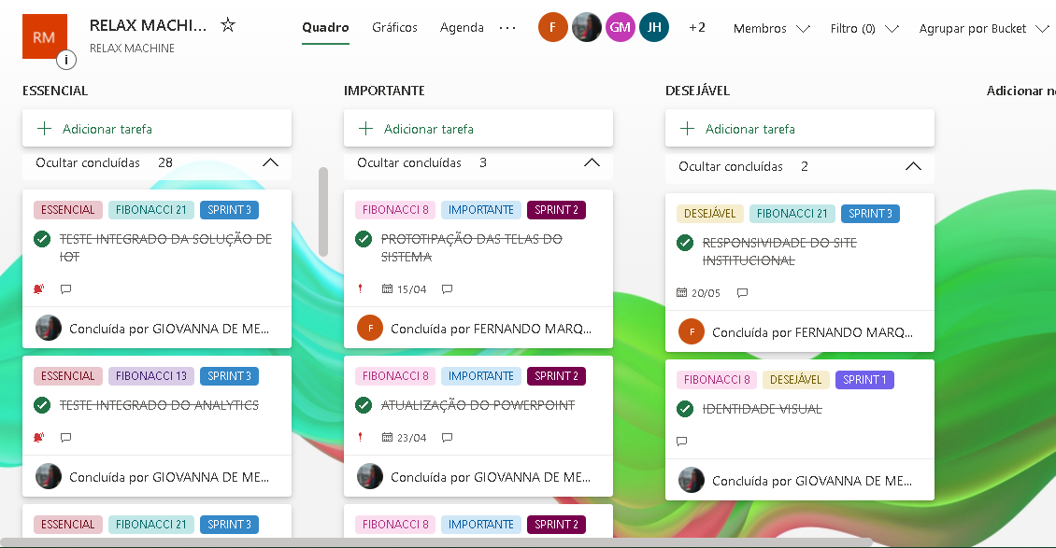

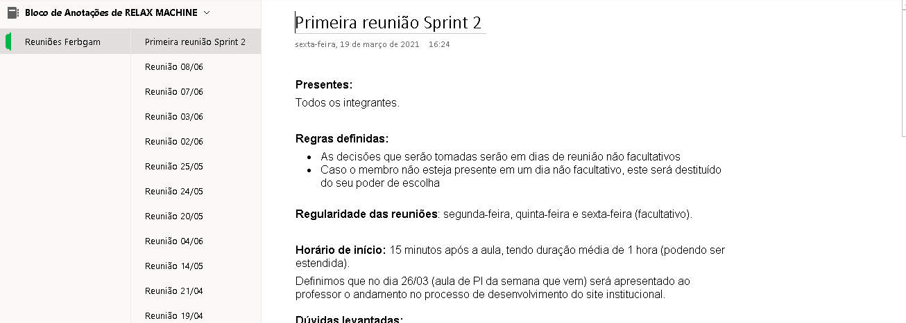

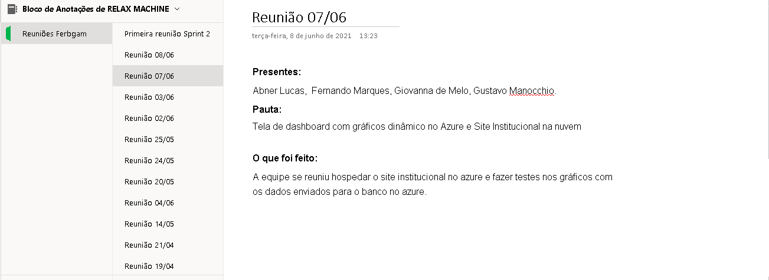

**Gestão dos Riscos do Projeto**

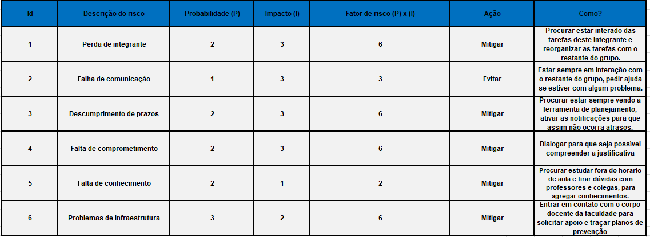

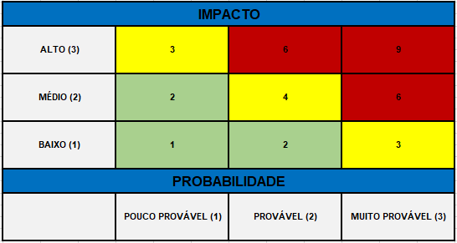

**PRODUCT BACKLOG e requisitos**

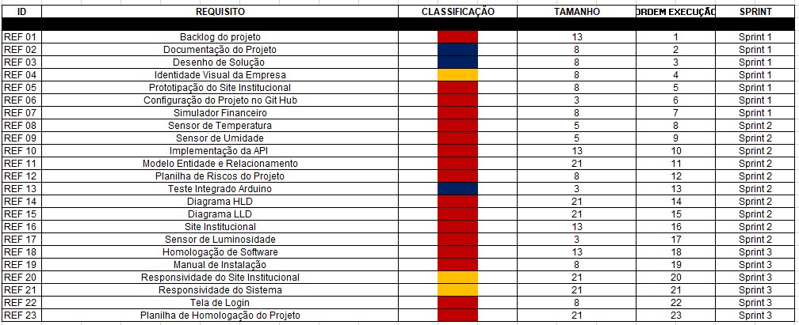

## **Sprints / sprint backlog**



3 desenvolvimento do projeto

# desenvolvimento do projeto

## **Solução Técnica – Aquisição de dados Arduino/SIMULADOR**

Descrição da solução, detalhamento dos componentes utilizados, diagramas de arquitetura, etc.

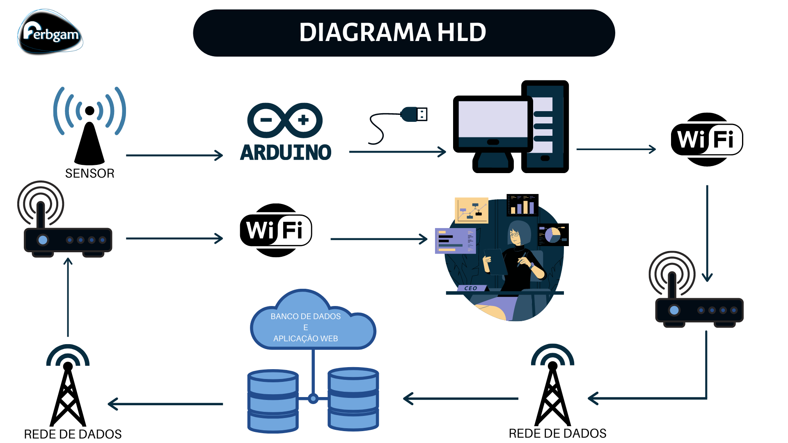

## **Solução Técnica - Aplicação**

Descrição da solução, detalhamento dos componentes utilizados, camadas (rede local/nuvem), diagramas de arquitetura.

## **Banco de Dados**

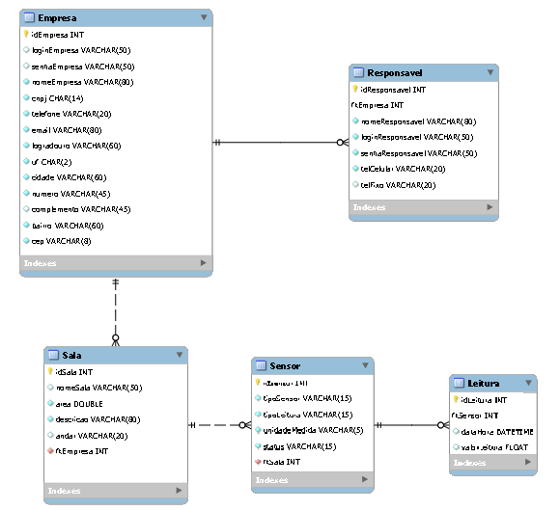

create database relax;

use relax;

create table tb_empresa (

idEmpresa int primary key auto_increment,

loginEmpresa varchar(50) unique,

senhaEmpresa varchar(50) not null,

nomeEmpresa varchar(80) not null,

cnpj char(14) not null,

telefone varchar(20) not null,

email varchar(80) not null,

logradouro varchar(80) not null,

uf char(2) not null,

cidade varchar(60) not null,

numero varchar(45) not null,

complemento varchar(45),

bairro varchar(60) not null,

cep char(8) not null

);

create table tb_responsavel (

idResponsavel int primary key auto_increment,

fkEmpresa int,

foreign key(fkEmpresa) references tb_empresa(idEmpresa),

nomeResponsavel varchar(80) not null,

loginResponsavel varchar(50) unique not null,

senhaResponsavel varchar(50) not null,

email varchar(80) not null,

telefone varchar(20) not null

);

create table tb_sala (

idSala int primary key auto_increment,

nomeSala varchar(50),

area decimal(8,2) not null,

descricao varchar(50) not null,

andar varchar(20),

fkEmpresa int,

foreign key(fkEmpresa) references tb_empresa(idEmpresa)

);

create table tb_sensor (

idSensor int primary key auto_increment,

tipoSensor varchar(15) not null,

tipoLeitura varchar(15) not null,

statusSensor varchar(15) not null,

unidadeMedida varchar(5) not null,

fkSala int,

foreign key(fkSala) references tb_sala(idSala)

);

create table tb_leitura (

idLeitura int primary key auto_increment,

fkSensor int,

foreign key(fkSensor) references tb_sensor(idSensor),

dataHoraRegister datetime default current_timestamp not null,

valorLeitura decimal (10,2)

);

## **Protótipo das telas, lógica e usabilidade**

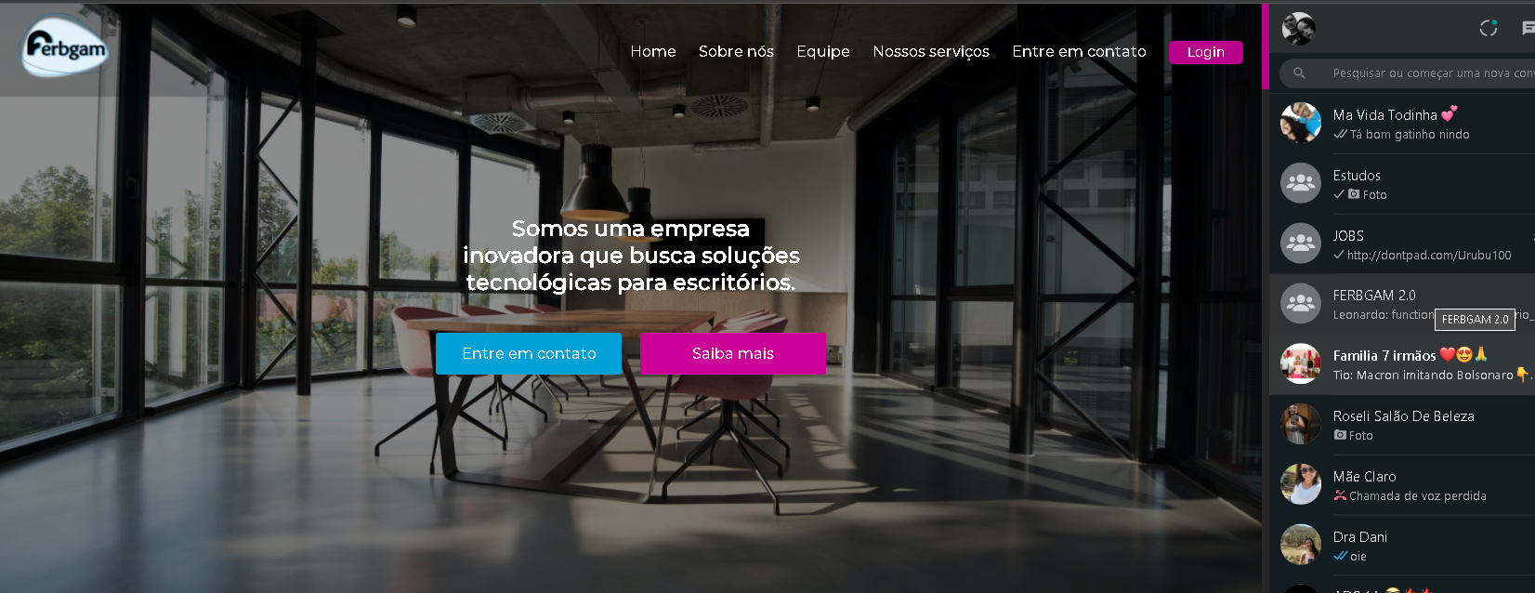

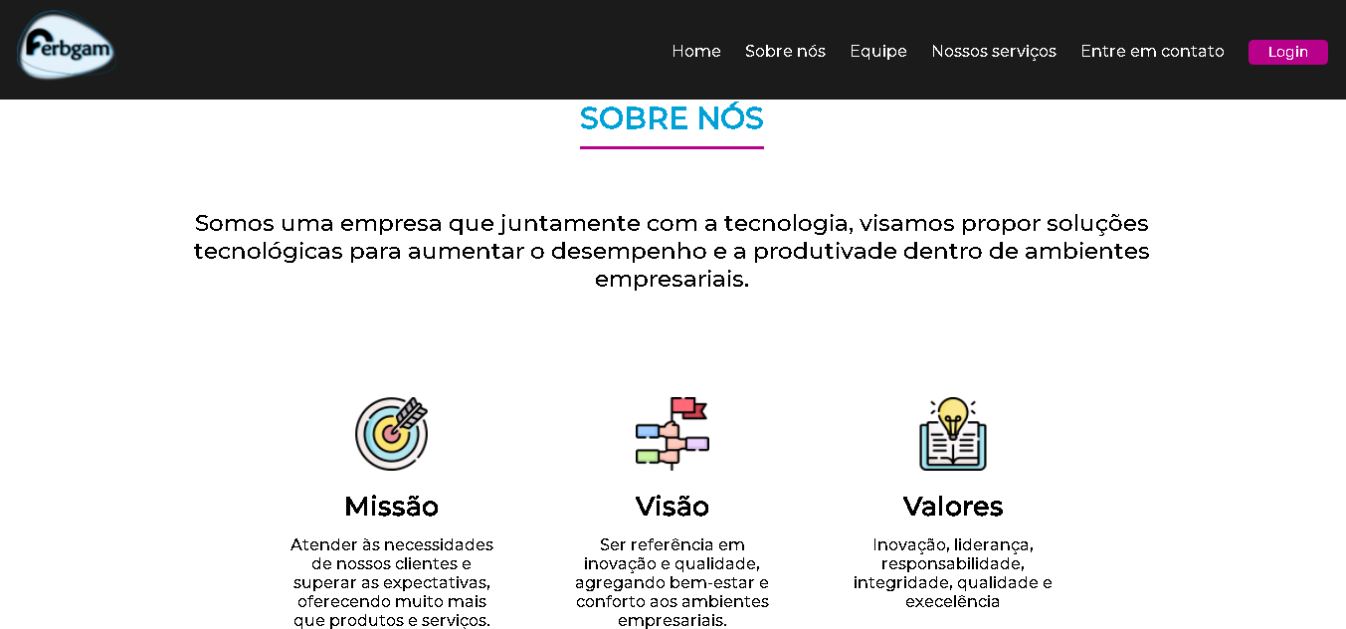

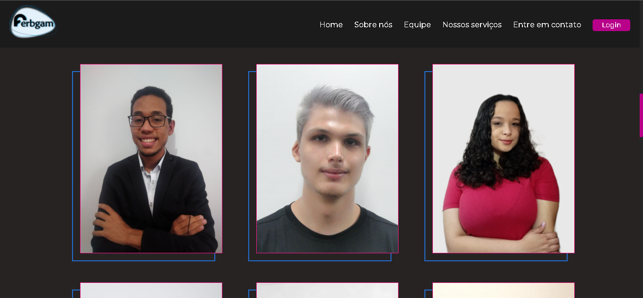

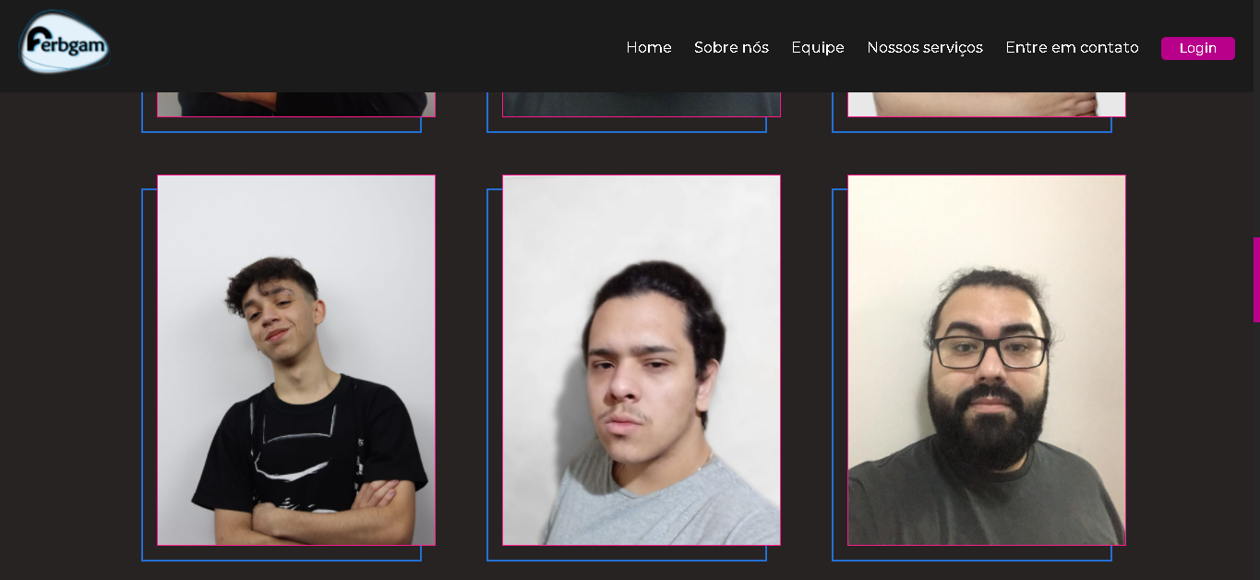

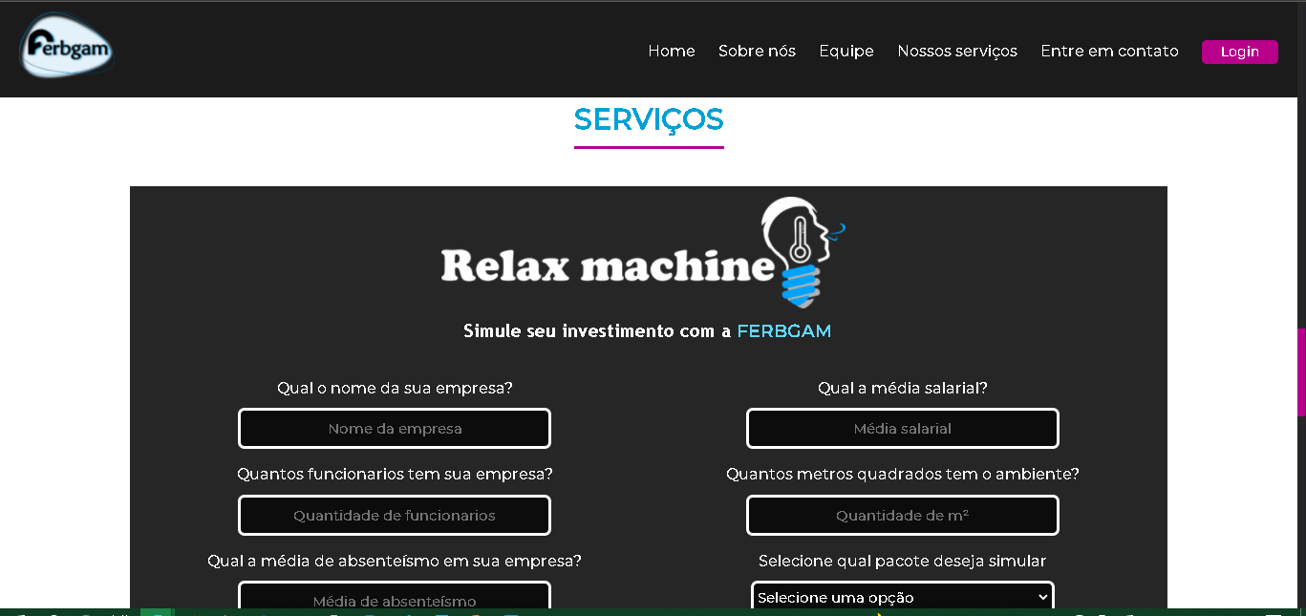

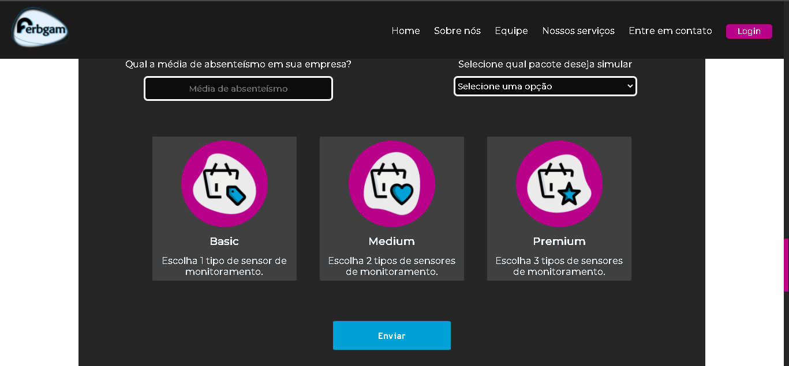

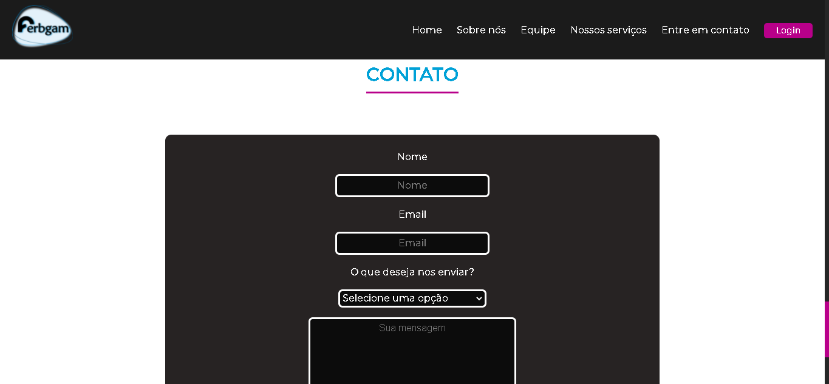

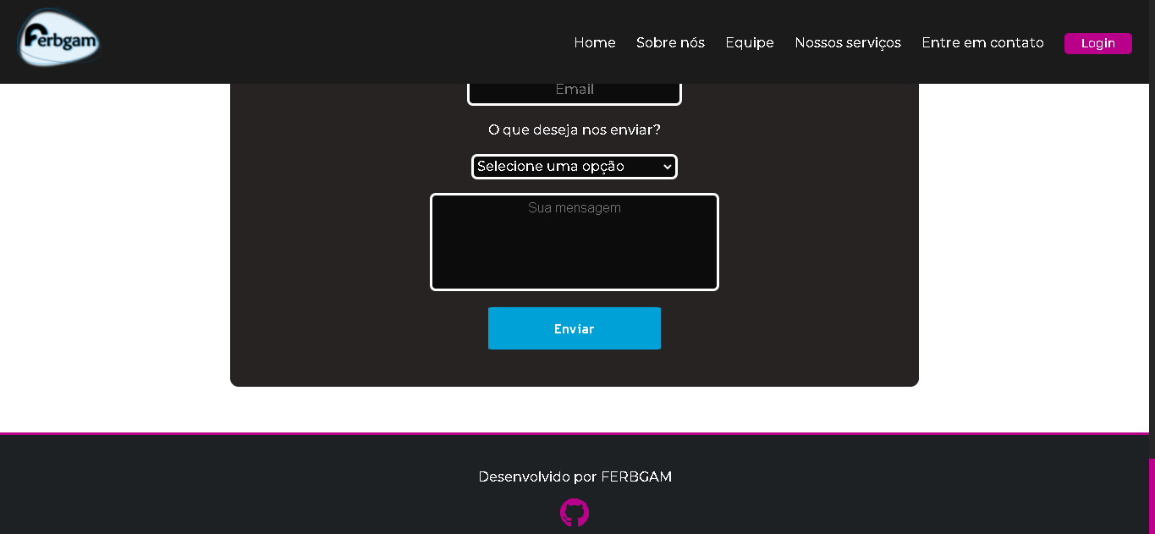

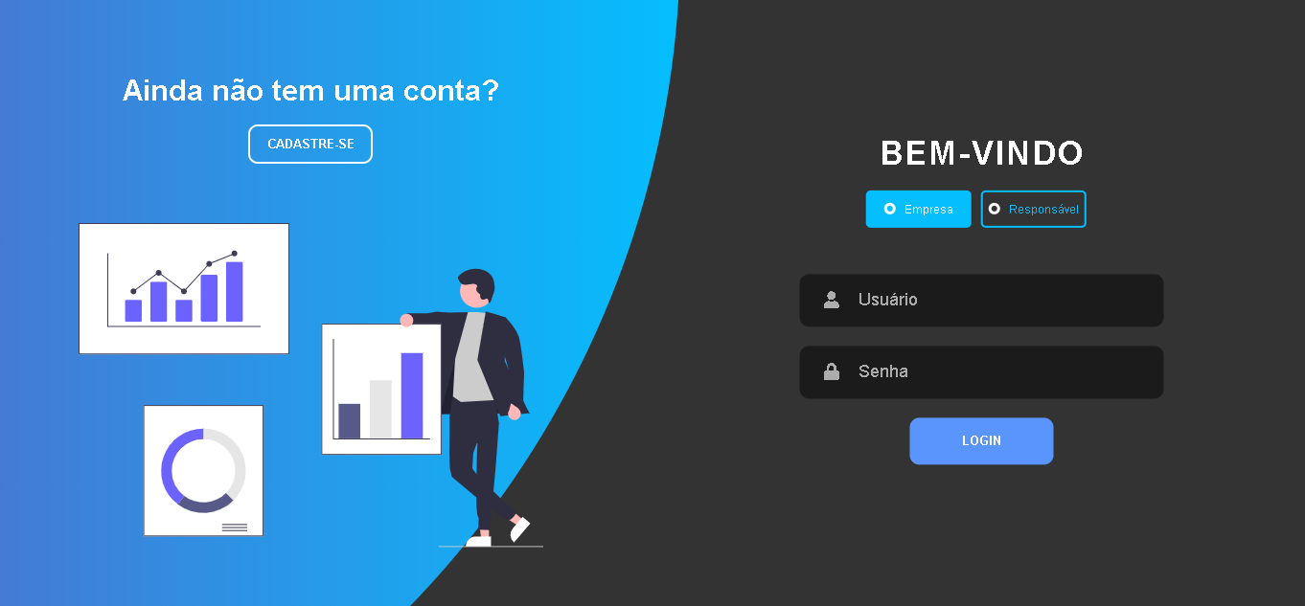

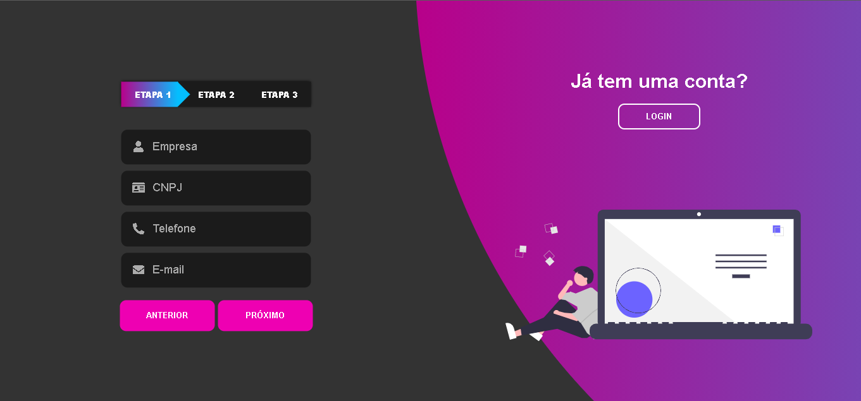

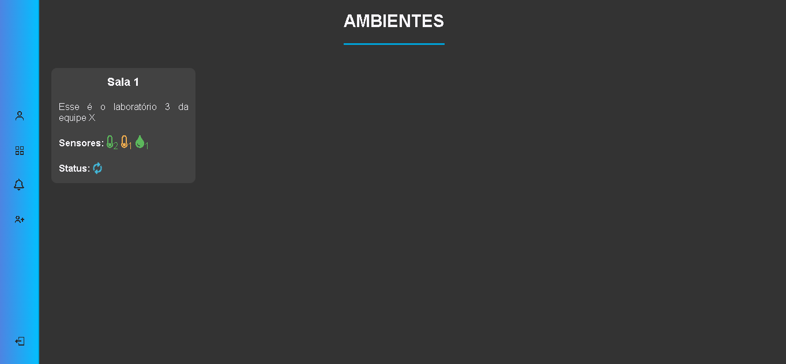

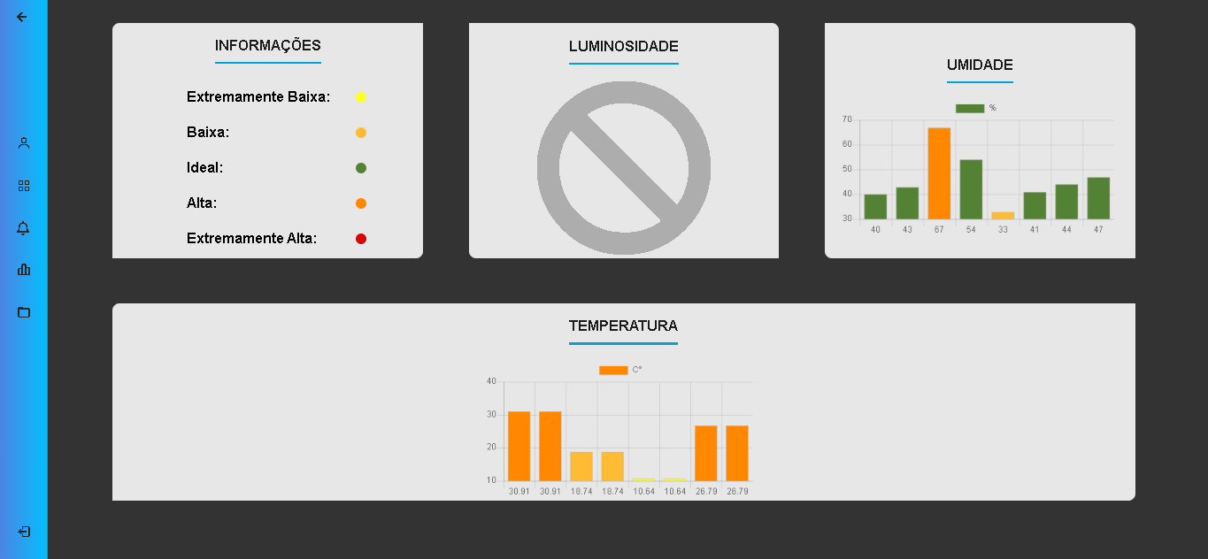

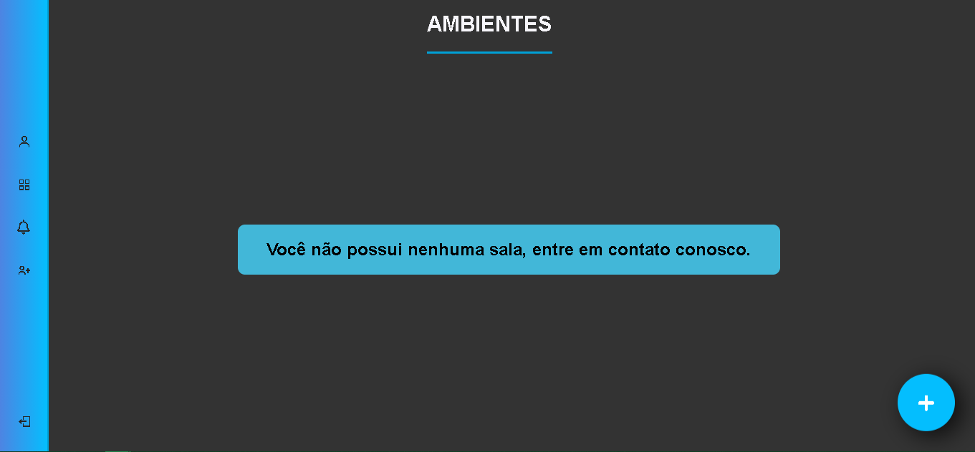

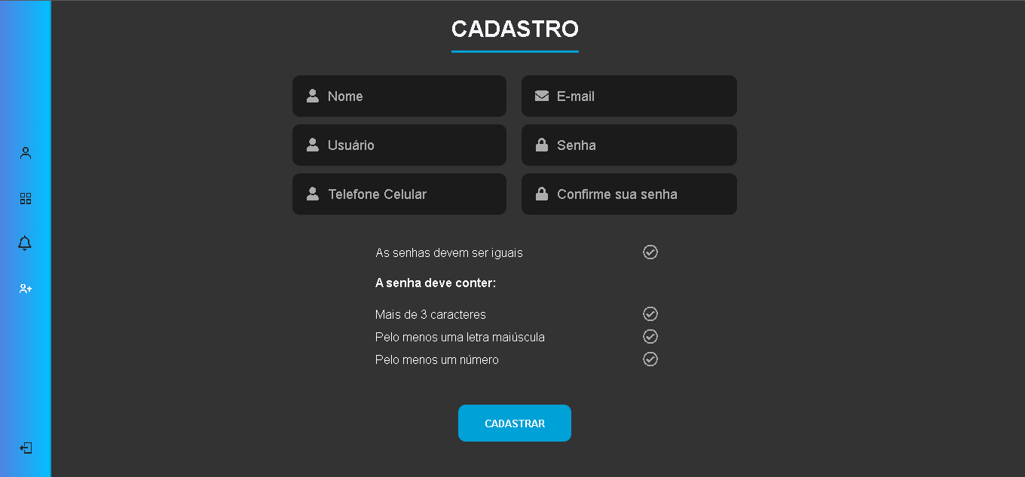

## **MÉTRICA**

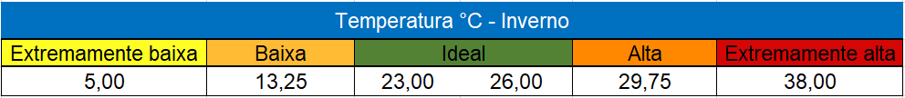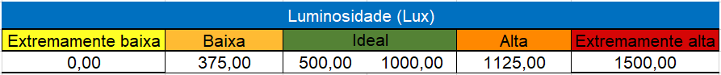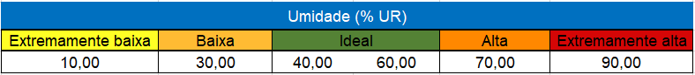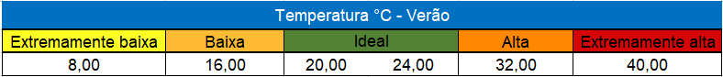

A criação das métricas utilizadas está baseada em pesquisas feitas durante etapas iniciais do projeto.

As extremidades dos indicadores estão de acordo com a cogitação de valores (máximo e mínimo) possíveis de serem lidos ocasionalmente de acordo com retrospectos de temperatura, umidade e luminosidade em ambientes corporativos. Desse modo, as cores dos extremos representam ocorrências críticas no que diz respeito à propiciação do ambiente para atividades laborais.

Os valores intermediários representam respectivamente o primeiro e terceiro quartil entre os parâmetros extremos. A ocorrência de leituras nessas faixas, indica uma inconformidade com os parâmetros ideais, contudo não caracteriza uma falha crítica e sim um alerta.

Por fim, os parâmetros ideais são pré-definidos de acordo com a ISO 9241, tal como a NBR 5413. A ocorrência de leituras nessa faixa, indica uma condição favorável e correta para a execução do trabalho.

4 implantação do projeto

# implantação do projeto

## **Manual de Instalação da solução**

Descritivo básico da instalação da solução e principais cuidados. Guia de instalação e uso.

## **Processo de Atendimento e Suporte / FERRAMENTA**

A seguir estão representadas as etapas do kamban da ferramenta de Help Desk, o fluxograma dos processos aplicados durante o atendimento ao cliente.

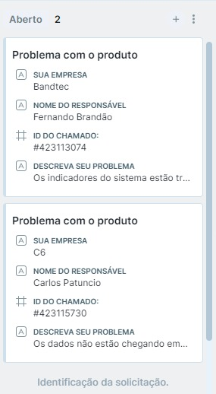 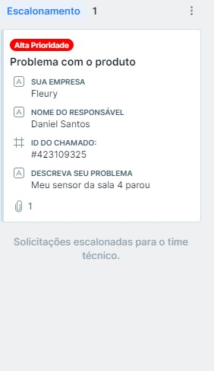 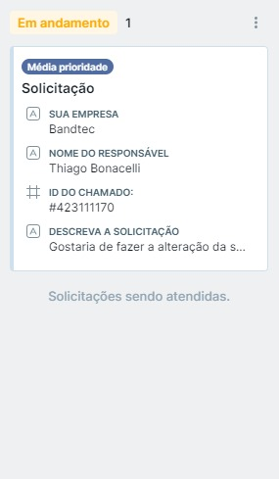 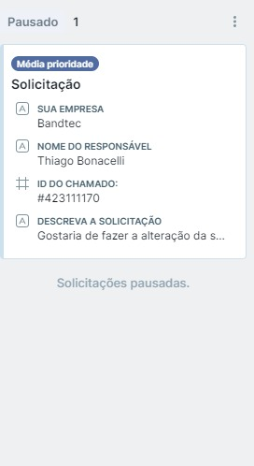 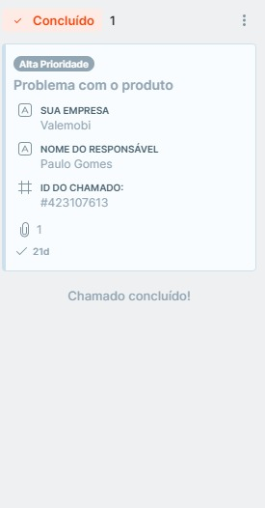

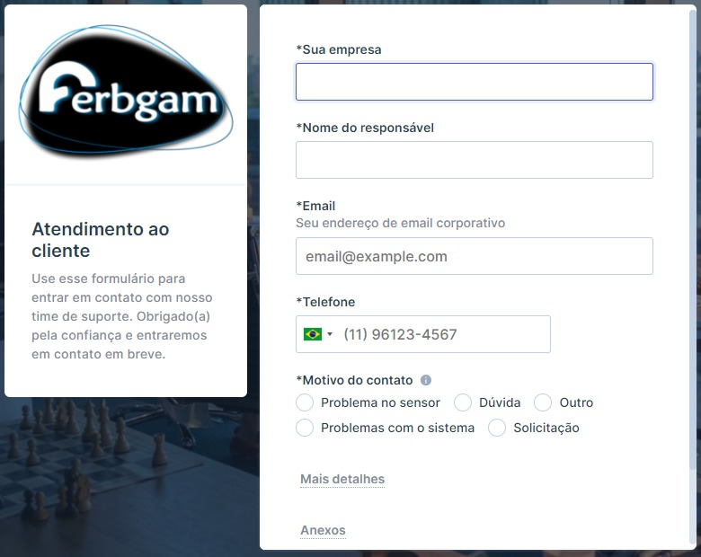

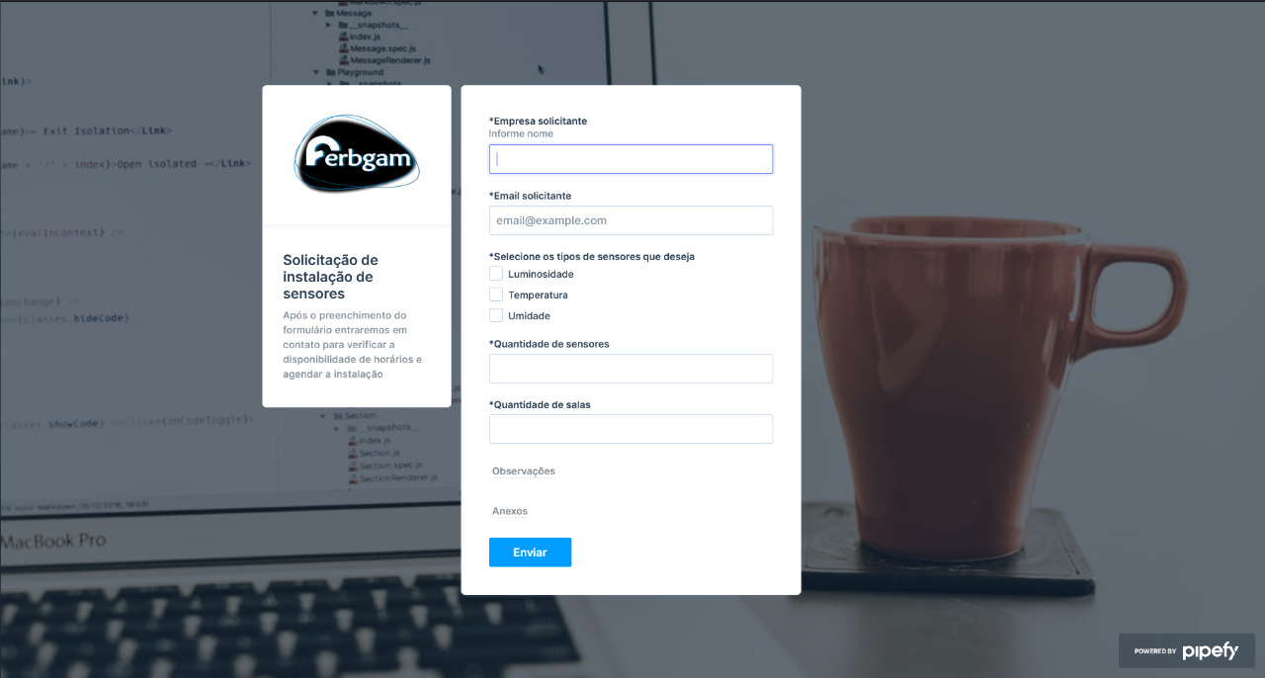

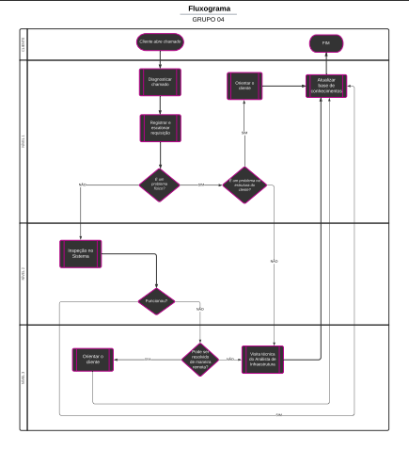

5 CONCLUSÕES

# CONCLUSÕES

## **resultados**

Cumprimento dos requisitos, performance, usabilidade.

## **Processo de aprendizado com o projeto**

Durante o desenvolvimento do processo, a evolução de todos os integrantes do grupo foi de grande relevância, o projeto foi de grande importância para o desenvolvimento da equipe, aprendemos coisas novas uns com os outros, agregando assim ao conhecimento de cada um.

## **Considerações finais sobre A evolução da solução**

Qual a visão do grupo em relação à evolução deste projeto. Caso haja mais tempo e dedicação no projeto em versões futuras, como ele seria ofertado/apresentado.

ReferÊncias